

ZÁKLADNÍ ŠKOLA SLOVAN, KROMĚŘÍŽ, PŘÍSPĚVKOVÁ ORGANIZACE
ZEYEROVA 3354, 767 01 KROMĚŘÍŽ

projekt v rámci vzdělávacího programu
VZDĚLÁNÍ PRO KONKURENCESCHOPNOST

ŠABLONA ČÍSLO: III/2
NÁZEV: INOVACE A ZKVALITNĚNÍ VÝUKY PROSTŘEDNICTVÍM ICT

Předmět: MATEMATIKA
Ročník: 8.
Téma: Pythagorova věta
Autor: Mgr. Silvie Mihaldová
Datum vytvoření: 4. 11. 2011

VY_32_INOVACE_04_SM

ANOTACE:

Práce je určena pro žáky 8. ročníku.
- Téma: Pythagorova věta.

- Cíl: prověření schopnosti a dovednosti žáků při řešení praktických úloh, ve kterých uplatní Pythagorovu větu.

- Možnosti využití: Úvodní dvě strany jsou použity jako vzorové příklady a zároveň také jako materiál na nástěnku.

Další užití: písemná práce, opakování, samostatná práce, pracovní list, procvičování, domácí úkol apod.

Práce se skládá:

ze dvou ukázkových listů – materiál na nástěnku

ze vzorových příkladů a jejich řešení, bodování a hodnocení

z příkladů skupiny A a B, které lze přímo vytisknout a nakopírovat jako zadání pro žáky
- Pomůcky: Matematickofyzikální a chemické tabulky.

PILOTÁŽ:
- Příklady ve skupinách A a B jsou rovnocenné, což umožňuje objektivní hodnocení žáků.
- V práci jsou zařazeny i jednoduché příklady základního typu, takže
po zvládnutí základních úkonů mohou alespoň dostatečně uspět i velmi slabí žáci.
- Žáci ocenili přehlednost zadání a možnost zvolit si individuální pracovní tempo a pořadí řešení příkladů.
- dva ukázkové listy (str. 3 a 4) byly také použity na nástěnku

Pythagorova věta
Výpočet přepony:

B
c
a
.

C b A
c² = a² + b²
a = 3 cm; b = 4 cm; c = ? cm
c² = 3² + 4²
c² = 9 + 16 PŘIČÍTÁM!!!
c² = 25
c = $\sqrt{25}$
c = 5 cm

Pythagorova věta
Výpočet odvěsny:

B
c
a
.
C A
b
c² = a² + b²
a = 6 cm; b = ? cm; c = 10 cm
10² = 6² + b²
100 = 36 + b²
b² = 100 – 36 ODČÍTÁM!!!
b² = 64
b = $\sqrt{64}$
b = 8 cm

Pythagorova věta

A:
- Zjisti délku úhlopříčky obdélníka se stranami 6,4 m a 2,8 m.
- Střecha věže se skládá ze čtyř shodných částí tvaru rovnoramenného trojúhelníka
se základnou 5 m a rameny dlouhými 6,5 m.
Kolik m² krytiny je zapotřebí na pokrytí střechy?
- Vypočtěte délku tělesové úhlopříčky kvádru s hranami délky: a = 5 cm; b = 12 cm;
c = 84 cm.

B:
- Zjisti délku úhlopříčky obdélníka se stranami 2,4 m a 6,6 m.
- Střecha věže se skládá ze čtyř shodných částí tvaru rovnoramenného trojúhelníka
se základnou 10 m a rameny dlouhými 13 m.
Kolik m² krytiny je zapotřebí na pokrytí střechy?
- Vypočtěte délku tělesové úhlopříčky kvádru s hranami délky: a = 12 cm; b = 16 cm;
c = 45 cm.

A:
- Zjisti délku úhlopříčky obdélníka se stranami 6,4 m a 2,8 m.
- Střecha věže se skládá ze čtyř shodných částí tvaru rovnoramenného trojúhelníka
se základnou 5 m a rameny dlouhými 6,5 m.
Kolik m² krytiny je zapotřebí na pokrytí střechy?
- Vypočtěte délku tělesové úhlopříčky kvádru s hranami délky: a = 5 cm; b = 12 cm;
c = 84 cm.

B:
- Zjisti délku úhlopříčky obdélníka se stranami 2,4 m a 6,6 m.
- Střecha věže se skládá ze čtyř shodných částí tvaru rovnoramenného trojúhelníka
se základnou 10 m a rameny dlouhými 13 m.
Kolik m² krytiny je zapotřebí na pokrytí střechy?
- Vypočtěte délku tělesové úhlopříčky kvádru s hranami délky: a = 12 cm; b = 16 cm;
c = 45 cm.

ŘEŠENÍ:
Pythagorova věta

1 | 10 - 9
2 | 8 - 7
3 | 6 – 5
4 | 4 – 3
5 | 2 – 0

A:

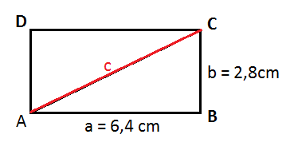
- Pythagorova věta:
c² = a² + b²
c² = 6,4² + 2,8² c² = 40,96 + 7,84
c² = 48,8
c² $\dot{=}$ 49
c = 7 cm
Úhlopříčka obdélníku měří asi 7 cm. 3b

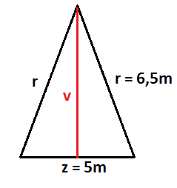
- S = 4.S₁ S₁ = $\frac{z.v}{2}$ v² = r² – $(\frac{z}{2})$²
S = 4.15 S₁ = $\frac{5.6}{2}$ v² = 6,5² – 2,5²
S = 60m² S₁ = 15m² v² = 42,25 – 6,25
v² = 36
v = 6m

Na pokrytí střechy je třeba 60 m² krytiny. 4b

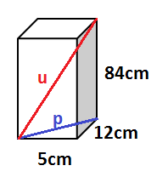
- Úhlopříčka podstavy: Tělesová úhlopříčka:
p² = 5² + 12² u_{T}² = 13² + 84²
p² = 25 + 144 u_{T}² = 169 + 7225
p² = 169 u_{T}² = 7225
p = 13cm u_{T} = 85cm

Tělesová úhlopříčka kvádru měří 85cm. 3b
ŘEŠENÍ:
Pythagorova věta

B:
1 | 10 - 9
2 | 8 - 7
3 | 6 – 5
4 | 4 – 3
5 | 2 – 0

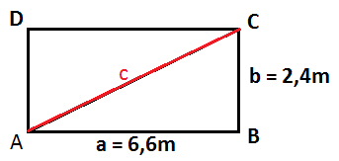
1) Pythagorova věta:
c² = a² + b²
c² = 6,6² + 2,4²
c² = 43,56 + 5,76
c² = 49,32
c² $\dot{=}$ 49
c = 7 cm
Úhlopříčka obdélníku měří asi 7 m. 3b

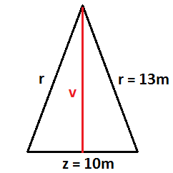
2) S = 4.S₁ S₁ = $\frac{z.v}{2}$ v² = r² – $(\frac{z}{2})$²
S = 4.60 S₁ = $\frac{10.12}{2}$ v² = 13² – 5²
S = 240 m² S₁ = 60 m² v² = 169 – 25
v² = 144
v = 12 m

Na pokrytí střechy je třeba 240 m² krytiny. 4b
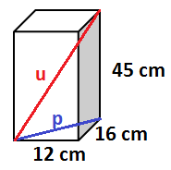

3) Úhlopříčka podstavy: Tělesová úhlopříčka:
p² = 12² + 16² u_{T}² = 20² + 45²
p² = 144 + 256 u_{T}² = 400 + 2025
p² = 400 u_{T}² = 2425
p = 20 cm u_{T} = 49,24cm
u_{T} $\dot{=}$ 49,2 cm
Tělesová úhlopříčka kvádru měří asi 49,2 cm. 3b

ZDROJE:

- Archiv autora

- www.office.microsoft.com

